Автор:Горянський І.

Группа:1.КІТ101.8б

Лабораторна робота № 5

## Розробка власних контейнерів. Ітератори

**1. ЗАВДАННЯ ДО РОБОТИ**

**Загальне завдання:**.

1. Розробити клас-контейнер, що [ітерується](http://docs.oracle.com/javase/8/docs/api/java/lang/Iterable.html) для збереження початкових даних завдання [л.р. №3](https://oop-khpi.github.io/" \l "task_03_app) у вигляді **масиву рядків** з можливістю додавання, видалення і зміни елементів.
2. В контейнері реалізувати та продемонструвати наступні методи:
   * String toString() повертає вміст контейнера у вигляді рядка;
   * void add(String string) додає вказаний елемент до кінця контейнеру;
   * void clear() видаляє всі елементи з контейнеру;
   * boolean remove(String string) видаляє перший випадок вказаного елемента з контейнера;
   * Object[] toArray() повертає масив, що містить всі елементи у контейнері;
   * int size() повертає кількість елементів у контейнері;
   * boolean contains(String string) повертає true, якщо контейнер містить вказаний елемент;
   * boolean containsAll(Container container) повертає true, якщо контейнер містить всі елементи з зазначеного у параметрах;
   * public Iterator<String> iterator() повертає ітератор відповідно до [Interface Iterable](http://docs.oracle.com/javase/8/docs/api/java/lang/Iterable.html).
3. В класі ітератора відповідно до [Interface Iterator](http://docs.oracle.com/javase/8/docs/api/java/util/Iterator.html) реалізувати методи:
   * public boolean hasNext();
   * public String next();
   * public void remove().
   1. **Опис змінних:**

container Mycontainer = **new** container(); оголошення контейнеру

String str = **null**;змінна для запису результату функції

**private** **int** size = 0;змінна розміру масиву

**private** String[] mass = **new** String[size];оголошення масиву

Текст програми:

**package** ua.khpi.oop.gorianckiy05;

**import** java.util.Arrays;

**import** java.util.Scanner;

**public** **class** container {

**private** **int** size = 0;

**private** String[] mass = **new** String[size];

**public** **void** Clear() {

**for**(**int** i =0;i<mass.length;i++) {

mass[i] = **null**;

}

**for**(String i :mass) {

System.***out***.print(i+ " ");

}

System.***out***.println();

}

**public** **void** out() {

System.***out***.print("Array:");

**for**(String i :mass) {

System.***out***.print(i+ " ");

}

System.***out***.println();

}

**public** **void** add(String strnew) {

**if** (mass.length == 0) {

mass = **new** String[mass.length+1];

mass[mass.length-1] = strnew;

} **else** {

String[] newMass = Arrays.*copyOf*(mass, mass.length+1);

newMass[mass.length] = strnew;

mass = Arrays.*copyOf*(newMass, newMass.length);

}

}

**public** String func() {

System.***out***.println("Enter your string: ");

Scanner scan = **new** Scanner(System.***in***);

String str1 = scan.next();

System.***out***.println("Enter your number: ");

Scanner n = **new** Scanner(System.***in***);

**int** k = n.nextInt();

**char**[] strtoChar = str1.toCharArray();

**if**(k>strtoChar.length) {

System.***out***.println("Number > str.length");

}**else** {

**for**(**int** i =k-1;i< strtoChar.length;i+=k) {

strtoChar[i] = '$';

}

}

String str = **new** String(strtoChar);

str.toString();

**return** str;

}

**public** String toString () {

// String str = mass.toString();

//

// System.out.println(str);

StringBuilder strbuild = **new** StringBuilder();

**for**(**int** i =0;i<mass.length;i++) {

strbuild.append(mass[i]);

strbuild.append(" ");

}

String str = strbuild.toString();

System.***out***.print("Array after StringBuilder :");

**for**(**int** i =0;i<1;i++) {

System.***out***.print(str);

}

System.***out***.println();

// System.out.print("Array:");

// for(String i:mass) {

// System.out.print(i+ " ");

// }

// System.out.println();

**return** **null**;

}

**public** **void** remove() {

Scanner num = **new** Scanner(System.***in***);

**int** curnum = num.nextInt();

size = mass.length;

String[] newmass = **new** String[mass.length-1];

**int** j = 0;

**for** (**int** i = 0; i < size; i++) {

**if**(i == curnum) {

**continue**;

} **else** {

newmass[j++] = mass[i];

}

}

mass = Arrays.*copyOf*(newmass,newmass.length);

System.***out***.print("Array:");

**for**(String i:newmass) {

System.***out***.print(i+ " ");

}

System.***out***.println();

}

**public** Object[] toArray(String[]mass) {

**if**(mass == **null**) {

**return** **null**;

}

**return** Arrays.*copyOf*(mass,mass.length);

}

**public** **int** size() {

System.***out***.println("Count of elements = " + mass.length);

**return** mass.length;

}

**public** **boolean** contains() {

Scanner elem = **new** Scanner(System.***in***);

// String el = elem.next();

String el = "s";

**for**(**int** i =0;i<mass.length;i++) {

**if**(mass[i] == el) {

System.***out***.println(**true**);

}

}

System.***out***.println();

**return** **true**;

}

**public** **boolean** containsAll(String str1,String str2,String str3) {

**for**(**int** j=0;j<1;j++) {

**for**(**int** i =0;i<mass.length;i++) {

**if**(mass[i] == str1 || mass[i] == str2 || mass[i]==str3) {

System.***out***.print(**true** + " ");

}

}

}

System.***out***.println();

**return** **true**;

}

**public** **void** Iterator (){

ArrayContainer arrayContainer = **new** ArrayContainer();

Iterator iterator =arrayContainer.getIterator();

**while**(iterator.hasNext()) {

System.***out***.print((String)iterator.next()+ " ");

}

System.***out***.println(" ");

System.***out***.print(iterator.remove());

}

**interface** Iterator{

**boolean** hasNext();

Object remove();

Object next();

}

**interface** Container{

Iterator getIterator();

}

**class** ArrayContainer **implements** Container{

String[] array = {"Ivan","Horianckiy","18"};

@Override

**public** Iterator getIterator() {

**return** **new** ArrayIterator();

}

**private** **class** ArrayIterator **implements** Iterator{

**int** index = 0;

@Override

**public** **boolean** hasNext() {

**return** (index < array.length) ? **true** : **false**;

}

@Override

**public** Object next() {

**if**(hasNext()) {

**return** array[index++];

}

**return** **null**;

}

@Override

**public** Object remove() {

**int** temp = index;

**for**(**int** i = index;i<array.length;i++) {

array[temp++] =array[i+1];

}

**return** **null**;

}

}

}

}

**package** ua.khpi.oop.gorianckiy05;

**public** **class** Main {

**public** **static** **void** main(String []args) {

container Mycontainer = **new** container();

String str = **null**;

str = Mycontainer.func();

Mycontainer.add(str);

Mycontainer.add("s");

Mycontainer.out();

Mycontainer.toString();

String st = "hey";

Mycontainer.add(st);

Mycontainer.add("T");

Mycontainer.out();

Mycontainer.size();

Mycontainer.contains();

Mycontainer.containsAll("s","hey","T");

Mycontainer.remove();

Mycontainer.Clear();

Mycontainer.Iterator();

}

}

2.Діаграми

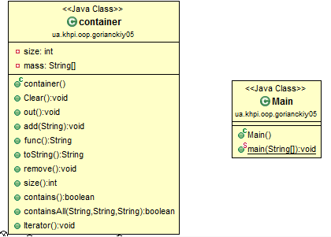

Рисунок 1

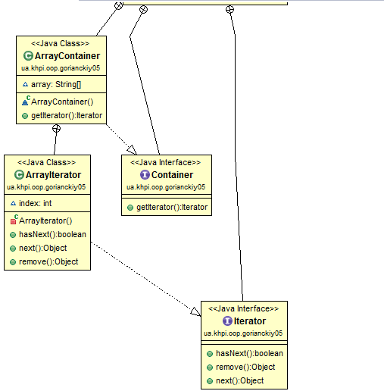

Рисунок 2

3.Результат:

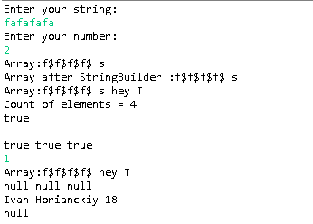

Рисунок 1.1- результат виконання всіх функцій

ВИСНОВОК

При виконанні цієї лабораторної роботи були набуті навички розробки власного контейнеру.